個人情報（自分や友達の写真も）を載せない、送らない！
みなさんを守るために SNSの危険性について知ろう！ 大阪府教育庁

個人情報はトラブルの原因にもなります。一度送信したらネット上から完全に消せません。
○よく知らない人に自分や友達の連絡先を教えると、悪用されることもあります。
○どのような相手であっても他人に見られて困るような画像は送らないようにしよう。
○位置情報・背景などであなたの居場所が分かってしまうと危険なこともあります。
○はだを露出しすぎた写真は、悪用されたり児童ポルノ禁止法などの罪に問われたりする場合もあります。
SNSなどネット上で知り合った人と直接会わない！

ネット上では、悪い大人がみなさんに近づこうとしていることがあります。
○SNSなどネット上で知り合った人とのトラブルが増えています。同じ趣味で話が合う、自分の話を聞いてくれるからといって一人でその人と直接会うのは、やめましょう。
○ネット上では、別人になりすますこともできます。信用しすぎは危険です。
もしも不安や心配なことがあったら、相談してね！

○知らない人からのSNSのメッセージや連絡、道で名前で呼び止められた、ネット上で知り合った人に遊びに誘われた、ネットに関係なく嫌なことや不安なことがあるなど。
○そのままにしないで、保護者・先生など身近にいる大人や右の相談先に必ず相談してください。必ず守ります！

（「ちょっと待って！スマホ時代のキミたちへ（2017年度版）」文部科学省 をもとに作成）
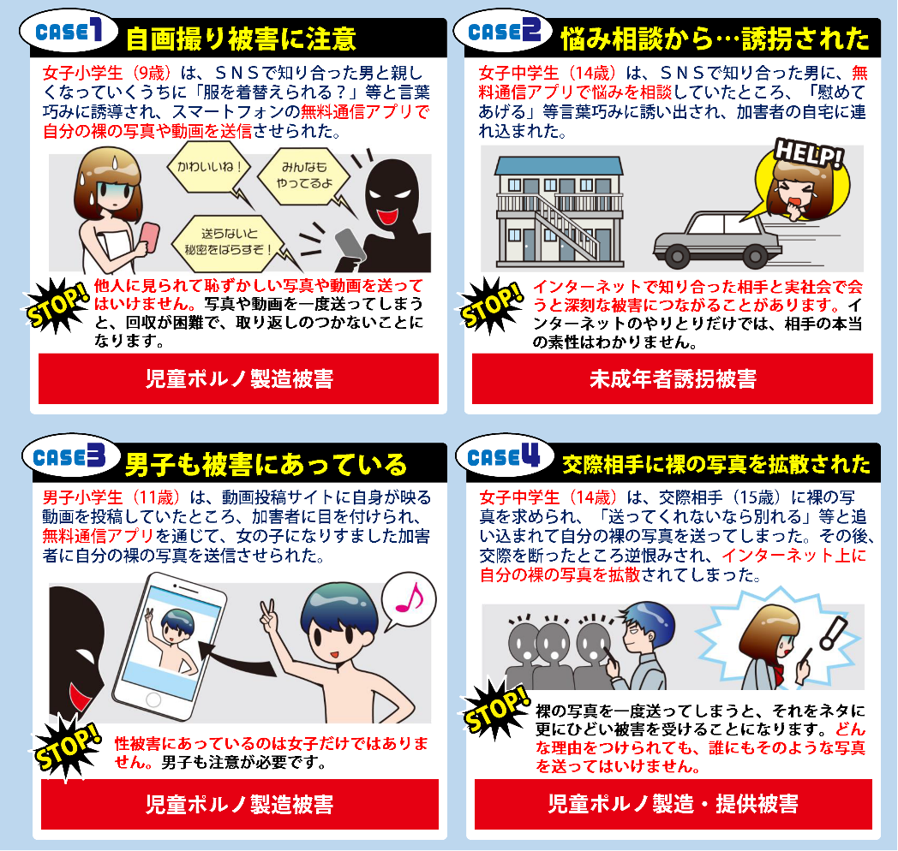

出典：「STOPネット犯罪 知ってますか？ネットにまつわる犯罪」警察庁

〇困ったときの相談先〇
・すこやか教育相談 「すこやかホットライン」 06-6607-7361（受付時間 平日9:30～17:30）
・子ども家庭相談室 0120-928-704（受付時間 月・火・木曜日10:00～20:00）
・LINE相談「すこやか相談＠大阪府」
（受付時間 毎週月曜日18:00～21:00 ※1月からは17:00～21:00）
・少年総合相談 グリーンライン 06-6944-7867（受付時間 平日 9:00～17:45）
出典：「STOPネット犯罪 知ってますか？ネットにまつわる犯罪」警察庁

